# График функции (x-2)(x2-x-2)

# (x3 - 3x2 + 4)

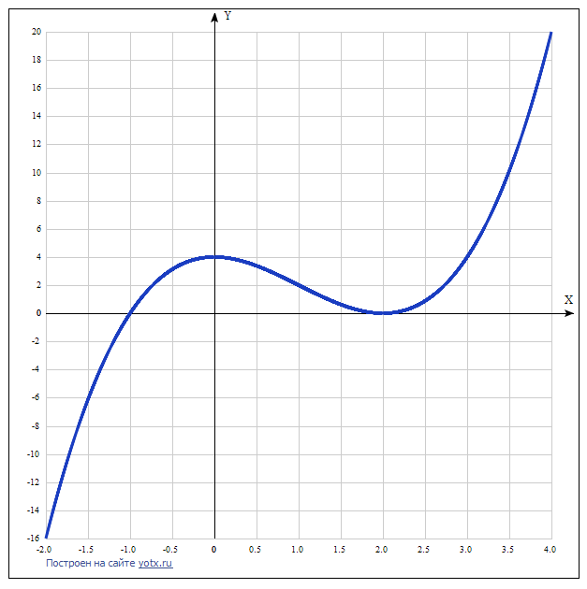

Таблица точек

|  |  |
| --- | --- |
| **x** | **y** |
| -2.0 | -16 |
| -1.5 | -6.1 |
| -1.0 | 0 |
| -0.5 | 3.1 |
| 0 | 4 |
| 0.5 | 3.4 |
| 1.0 | 2 |
| 1.5 | 0.6 |
| 2.0 | 0 |
| 2.5 | 0.9 |
| 3.0 | 4 |
| 3.5 | 10.1 |
| 4.0 | 20 |

2) Точка пересечения графика функции с осью координат Y:

График пересекает ось Y, когда x равняется 0: подставляем x=0 в 23 - 3x2 + 4.

у = 03 - 3*02 + 4 = 4,

Результат: y = 4. Точка: (0; 4).

3) Точки пересечения графика функции с осью координат X:

График функции пересекает ось X при y=0, значит, нам надо решить уравнение:

# (x-2)(x2-x-2) = 0

Решаем это уравнение и его корни будут точками пересечения с X:

Из первого множителя определяется первый корень: х = 2.

Разложим квадратный трёхчлен на множители: D = 1+8 = 9.

x1 = (1-3)/2 = -1, x2 = (1+3)/2 = 2.

Имеем два корня: (-1; 0) и (2; 0).

4) Экстремумы функции:

Для того, чтобы найти экстремумы, нужно решить уравнение y' = 0 (производная равна нулю), и корни этого уравнения будут экстремумами данной функции:

y' = 3x2  – 6х = 0

Решаем это уравнение и его корни будут экстремумами:

3x(х-2) = 0,

х1 = 0, х2 = 2.

Результат: точки: (0; 4) и (2; 0). Это критические точки.

5) Интервалы возрастания и убывания функции:

Найдем значения производной между критическими точками:

|  |  |  |  |  |  |
| --- | --- | --- | --- | --- | --- |
| x = | -1 | 0 | 1 | 2 | 3 |
| y' = | 9 | 0 | -3 | 0 | 9 |

* Минимум функции в точке: х = 2,
* Максимум функции в точке: х = 0.
* Возрастает на промежутках: (-∞; 0) U (2; ∞)
* Убывает на промежутке: (0; 2)

6) Точки перегибов графика функции:

Найдем точки перегибов для функции, для этого надо решить уравнение y''=0 - вторая производная равняется нулю, корни полученного уравнения будут точками перегибов указанного графика функции:

y'' = 6x – 6 = 0

Решаем это уравнение и его корни будут точками, где у графика перегибы:

6x – 6 = 0, 6(х – 1) = 0, x=1. Точка: (1; 2)

7) Интервалы выпуклости, вогнутости:

Находим знаки второй производной на промежутках (-∞; 0,5) и (0,5; +∞).

х = 0 1 2

y'' = -6 0 6.

Где вторая производная меньше нуля, там график функции выпуклый, а где больше - вогнутый.

* Вогнутая на промежутках: (1; ∞),
* Выпуклая на промежутках: (-∞; 1)

8) Вертикальные асимптоты – нет.

Горизонтальные асимптоты графика функции:

Горизонтальную асимптоту найдем с помощью предела данной функции при x->+oo и x->-oo. Соотвествующие пределы находим:

* lim x3-3x2+4, x->+∞ = ∞, значит, горизонтальной асимптоты справа не существует
* lim x3-3x2+4, x->-∞ = -∞, значит, горизонтальной асимптоты слева не существует

Наклонные асимптоты графика функции:

Наклонную асимптоту можно найти, подсчитав предел данной функции, деленной на x при x->+∞ и x->-∞. Находим пределы:

* lim x3-3x2+4/x, x->+∞ = ∞, значит, наклонной асимптоты справа не существует
* lim x3-3x2+4/x, x->-∞ = -∞, значит, наклонной асимптоты слева не существует

9) Четность и нечетность функции:

Проверим функцию - четна или нечетна с помощью соотношений f(-x)=f(x) и f(-x)=-f(x). Итак, проверяем:

* (-x3) - 3(-x2) + 4 = -x3 - 3x2 + 4. Нет
* (-x3) - 3(-x2) +4 = -(x3+3x2-4). Нет, значит, функция не является ни чётной, ни нечётной.